AUDITORIA DE SISTEMAS



**AUDITORIA SALAS DE SISTEMAS**

**H CONSULTORES**

**AUDITORES**

**David Zahid Jiménez Grez.**

**Jonathan Salas Hernández.**

**Adalberto Vargas Moreno.**

**Christian Yamil Castillo Covarrubias.**

AUDITORIA

DE SISTEMAS

**INDICE DEL PROYECTO DE AUDITORIA DE SISTEMAS**

INTRODUCCIÓN 1

CAPÍTULO I: INVESTIGACIÓN PRELIMINAR 3

ADMINISTRACIÓN 3

A NIVEL DEL ÁREA DE INFORMÁTICA 3

Objetivos a corto plazo: 3

Objetivos a largo plazo. 3

RECURSOS MATERIALES Y TECNICOS 3

Estudios de viabilidad. 3

Número de equipos, localización y las características 3

Fechas de instalación de los equipos y planes de instalación. 3

Contratos vigentes de compra, renta y servicio de mantenimiento. 3

Contratos de seguros. 4

Convenios que se tienen con otras instalaciones. 4

Configuración de los equipos y capacidades actuales y máximas. 4

Planes de expansión. 4

Ubicación general de los equipos. 4

Políticas de operación. 4

Políticas de uso de los equipos. 4

SISTEMAS 6

Manual de procedimientos de los sistemas. 6

Descripción genérica. 6

Diagramas de entrada, archivos, salida. 7

Fecha de instalación de los sistemas. 7

Proyecto de instalación de nuevos sistemas. 7

PERSONAL PARTICIPANTE 8

Auditor Junior 8

Reportero 8

Encargado de Sistemas. 9

Corrector 9

Paginador 9

CAPÍTULO II: AUDITORÍA INFORMÁTICA 11

INSTITUCIÓN: 11

Logo: 11

Eslogan: 11

Direccion: 11

Ubicación: 11

Reseña Historica: 12

Web Site: 12

Filosofia Institucional: 12

SERVICIOS QUE BRINDA: 12

ÁREA INFORMÁTICA. 12

Bases de datos, propietarios de la información y usuarios de la misma. 13

Propietarios de la información 13

Usuarios de la base de datos 13

Procedimientos y políticas en caso de desastre 14

OBJETIVOS GENERALES Y ESPECÍFICOS 14

Generales: 14

Específicos 14

ALCANCE 14

Acciones a ser consideradas: 14

Plan de Prevención 15

Plan de Ejecución 15

Plan de Recuperación 15

Plan de Pruebas 15

METODOLOGÍA 15

Organización del Plan de Contingencia 16

Identificación y Priorización de Riesgos 16

Elaboración de los Planes de Contingencia 16

Definición y ejecución del plan de pruebas 17

Implementación del Plan de Contingencia 17

DESARROLLO DE LAS FASES, ACTIVIDADES, ESTRATÉGIAS, PROGRAMAS Y POLÍTICAS 17

Identificación y Priorización de Riesgos 17

Sistemas propios y/o legalidad de los mismos. 22

Pruebas Sustantivas 22

EVALUACIÓN DEL ANÁLISIS 24

EVALUACIÓN DEL DISEÑO LÓGICO DEL SISTEMA 25

INSTRUCTIVOS DE OPERACIÓN 25

Evaluación del Desarrollo del Sistema 25

CONTROL DE PROYECTOS 26

CUESTIONARIO 26

Control de diseño de sistemas y programación 29

INSTRUCTIVOS DE OPERACIÓN 31

Forma de Implementación 31

ENTREVISTA A USUARIOS 31

Controles 34

CONTROL DE LOS DATOS FUENTE Y MANEJO CIFRAS DE CONTROL 34

CONTROL DE OPERACIÓN 38

ORDEN EN EL CENTRO DE CÓMPUTO 43

Controles de Salida 44

CONTROL DE MEDIOS DE ALMACENAMIENTO MASIVO 45

OBJETIVOS 45

CONTROL DE MANTENIMIENTO 48

**TABLA DE FIGURAS**

Figura 1. 1 Ubicación de los equipos de cómputo en El Independiente de Hidalgo. 4

Figura 1. 2: Logotipo a utilizar en los sistemas. 6

Figura 1. 3 Diagramas de entrada, archivos, salida 7

Figura 2. 1 Logotipo a utilizar en los sistemas. 11

Figura 2. 2 Ubicación 11

# INTRODUCCIÓN

A principios del siglo XXI, los sistemas de información se convirtieron en las herramientas más poderosas para poder materializar uno de los conceptos más importantes y necesarios para cualquier empresa: los sistemas de información de la empresa.

Hoy en día, la informática está inmersa en la gestión integral de la empresa, es por eso que las normas y estándares informáticos deben de estar sometidos a los generales de la misma. Consecuentemente, las empresas informáticas forman parte de lo que se ha denominado el *management* o gestión de la empresa.

Es necesario aclarar que la informática no administra en sí la empresa, sin embargo sí ayuda a la toma de decisiones. La auditoría informática existe debido a la importancia de la informática en el funcionamiento de una empresa.

Con frecuencia, el término *auditoría* se emplea de una forma incorrecta, ya que se ha considerado como una evaluación cuyo propósito es señalar errores y fallas a diestra y siniestra. Debido a esto último, se ha adoptado la frase “tiene auditoría” como un sinónimo de que en tal empresa se realizó una auditoría y se habían detectado fallas anteriormente.

CAPITULO I

INVESTIGACIÓN

PRELIMINAR

# CAPÍTULO I: INVESTIGACIÓN PRELIMINAR

## ADMINISTRACIÓN

El Independiente de Hidalgo cuenta con 20 equipos de cómputo, un site y un equipo para mantener el aire acondicionado. La encargada del área de sistemas es la persona quien brindará a cada uno de los integrantes de ésta área el orden que tiene que seguir para poder tener un desempeño óptimo cuando cada uno realice sus actividades encomendadas.

## A NIVEL DEL ÁREA DE INFORMÁTICA

### Objetivos a corto plazo:

Mantener en óptimas condiciones todos los equipos para poder realizar de forma óptima todas las actividades que se llevan a cabo dentro de la empresa, así como que se cumplan todas las necesidades que la empresa pueda tener.

### Objetivos a largo plazo.

Mantener la efectividad mostrada durante los últimos años, obteniendo en su mayor capacidad el rendimiento de los equipos, además de darles un óptimo mantenimiento cada cierto periodo de tiempo.

## RECURSOS MATERIALES Y TECNICOS

### Estudios de viabilidad.

El estudio realizado en este documento tiene como fin el conocer si suficiente viabilidad necesaria para que la auditoría que se realizará muestre que cada uno de los elementos que están integrados en esta unidad sean capaces de poder realizar óptimamente las actividades encomendadas de una forma eficiente.

### Número de equipos, localización y las características

Se cuenta con 20 equipos, de los cuáles:

* 16 son marca Dell, modelo Studio Z, contando con 512 MB de memoria para videos, 2GB de RAM y 160 GB de disco duro.
* 4 son marca Apple, modelo iMac G7, contando con 1 GB de memoria para videos, 8 GB de memoria RAM, 750 GB de disco duro y un procesador Intel Core Dual a 1.8 GHz.

El servidor cuenta con 1 procesador XEON a 3.2 GHz, 1GB de RAM y 4 discos duros de 120 GB.

### Fechas de instalación de los equipos y planes de instalación.

Los equipos fueron instalados en el mayo del 2011, siendo configurados con una red tipo estrella para poder mantener conectada en red la institución y así poder mantenerse conectados unas computadoras con otras para el manejo y procesamiento de la información.

### Contratos vigentes de compra, renta y servicio de mantenimiento.

La empresa no cuenta con contrato de mantenimiento alguno, pues un personal que está en el área de sistemas es el encargado de dar mantenimiento preventivo y correctivo a los equipos de cómputo de El Independiente de Hidalgo.

### Contratos de seguros.

Ninguno.

### Convenios que se tienen con otras instalaciones.

Ninguno.

### Configuración de los equipos y capacidades actuales y máximas.

El equipo de cómputo de la empresa cuenta con una configuración básica gracias al fin con el que éstos son utilizados. Únicamente es necesario que tengan acceso a internet y que también se tenga instalada la paquetería de Microsoft Office, siendo esto un requisito para los reporteros y correctores.

En cambio, el encargado de sistemas, diseñadores y paginadores, requieren de equipos con capacidades superiores dado a las necesidades que tienen día con día, y dado a los requisitos que exigen el software que utilizan a diario. Para ello, se cuentan con equipos iMac G7, facilitándoles éstas tareas gracias a la arquitectura que tienen estos equipos.

### Planes de expansión.

El Independiente de Hidalgo no cuenta con plan de expansión alguno.

### Ubicación general de los equipos.

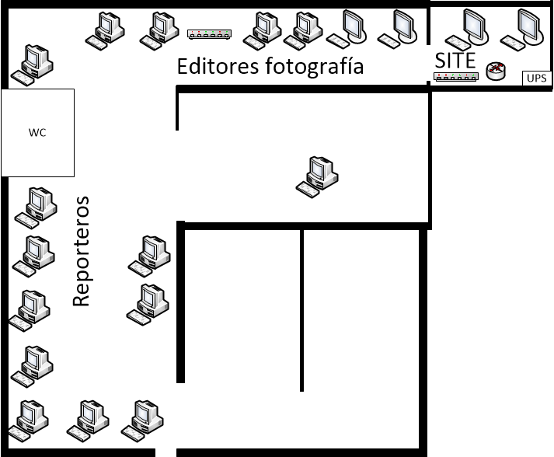

Figura 1. 1 Ubicación de los equipos de cómputo en El Independiente de Hidalgo.

### Políticas de operación.

El Independiente de Hidalgo no cuenta con políticas de operación escritas, sin embargo, el personal tiene en claro que el centro sí opera con algunas políticas como lo son el pasar las notas con la inicial del nombre del reportero o imprimir sus guías para que los paginadores se encarguen de contemplar el espacio que usarán para la nota.

### Políticas de uso de los equipos.

El personal que utiliza el equipo de cómputo de la empresa tiene prohibido acceder a redes sociales tales como Facebook, Twitter, Youtube, Google Plus, entre otras, dado a que además de incentivar a los empleados a malgastar su tiempo en actividades no correspondientes a las que les pertenecen, reducen drásticamente el ancho de banda de la empresa, mismo que es de vital importancia mantenerlo en su máxima capacidad, pues la empresa no ha contratado un paquete de banda ancha superior.

## SISTEMAS

### Manual de procedimientos de los sistemas.

El Independiente de Hidalgo no cuenta con un manual de procedimientos de los sistemas, sin embargo, el equipo de auditores HConsultores propone el siguiente:

**Logotipo:**



Figura 1. 2: Logotipo a utilizar en los sistemas.

**Nombre oficial de la institución:** El independiente de Hidalgo.

**Introducción:** El presente manual permitirá conocer a fondo el funcionamiento de ésta unidad, permitiendo así conocer el funcionamiento interno y así auxiliar a la capacitación de personal nuevo y del existente, pues se describen detalladamente las actividades de cada puesto.

**Objetivos de los procedimientos:**

Conocer el funcionamiento interno, con base a conocer cada actividad que realizan todos y cada uno de los elementos que integran ésta organización.

### Descripción genérica.

A Grosso modo, la forma en la que opera esta institución es:

**Creación de la nota por parte de los reporteros.**

**La persona encargada de la sección internacional** se encarga de buscar a través de distintas fuentes las noticias más relevantes durante el día, para después ser seleccionadas y así ser publicadas.

**Los corresponsales** se encargan de enviar sus notas a uno de los reporteros para que ellos las seleccionen y le sean brindados los avances a los correctores y después a los paginadores.

Después se imprimen las guías que contienen las notas que pasarán a ser publicadas, para que **los paginadores y la persona encargada de fotografía** busquen imágenes que permitan ilustrar la nota.

**La directora del periódico** entonces ha armado la guía de cómo se armará el periódico. Esta guía es enviada entonces al **encargado del área de sistemas**.

**La persona encargada de fotografía**, se encarga de enviar la imagen con la que se ilustrará la nota a los paginadores.

**Los paginadores** cuando han recibido las guías, colocan la nota en la hoja del periódico junto con los anuncios y las imágenes correspondientes que llevará cada página.

Entonces, los paginadores pasan las páginas del formato final al encargado de sistemas, para que guarde las notas.

**La encargada de sistemas**, pasa éstos archivos a otra persona de sistemas, para que se encargue de subir las notas finales a la página web y también para que se cree la versión digital del periódico.

### Diagramas de entrada, archivos, salida.

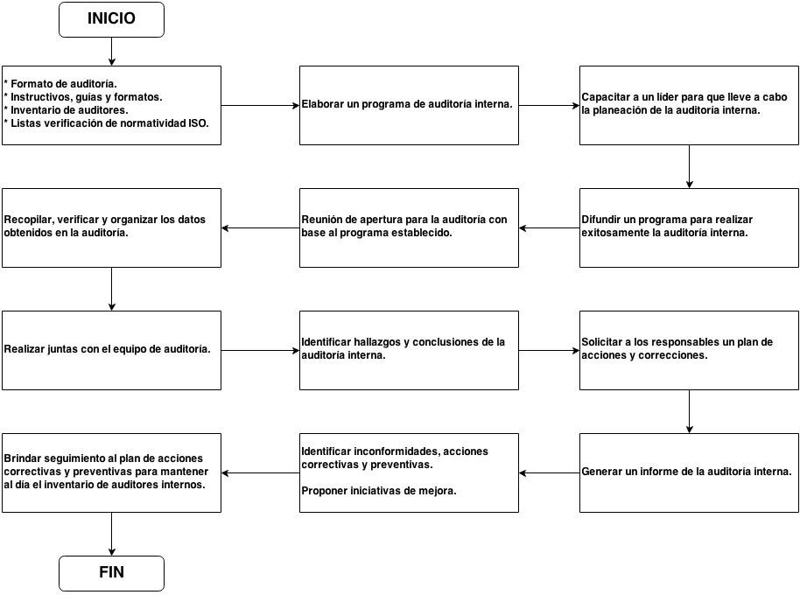

Figura 1. 3 Diagramas de entrada, archivos, salida

### Fecha de instalación de los sistemas.

Mayo del 2011

### Proyecto de instalación de nuevos sistemas.

Por el momento no se tiene planeado instalar nuevos sistemas.

## PERSONAL PARTICIPANTE

El personal encargado de llevar a cabo la auditoría informática, cumple con el siguiente perfil:

### Auditor Junior

**Puesto:** Auditor Junior

**Estudios:** 9no semestre de la carrera Licenciatura en Sistemas Computacionales.

**Experiencia:** Elaboración de diversos proyectos para realización de sistemas de puntos de ventas, creación de páginas web y mantenimiento.

**Competencias:** Análisis de sistemas, office avanzado, y administración de proyectos, manejo de sistemas operativos Linux.

Buena presentación

**Sueldo:** $9500 y prestaciones de ley.

**Puesto:** Auditor Junior

**Estudios:** 9no semestre de la carrera Licenciatura en Sistemas Computacionales.

**Experiencia:** Elaboración de diversos proyectos para realización de sistemas de puntos de ventas.

**Competencias:** Análisis de sistemas, office avanzado, redes y administración de proyectos, redes y Linux.

Buena presentación

**Sueldo:** $9500 y prestaciones de ley.

El personal que colaboró con la auditoría informática, cumple con el siguiente perfil:

### Reportero

**Puesto:** Reportero.

**Estudios:** Licenciado en Comunicación.

**Experiencia:** 6 meses como reportero en periódico el Independiente

**Competencias:** Análisis acerca de finanzas.

Buena presentación

**Sueldo:** $1500 y prestaciones de ley.

### Encargado de Sistemas.

**Puesto:** Encargada de Sistemas

**Estudios:** Licenciado en Sistemas Computacionales.

**Experiencia:** 3 años como jefa de área de sistemas en el periódico el Independiente. 2 años encargada de darle mantenimiento a servidores.

**Competencias:** Creación y mantenimiento de servidores, mantenimiento de cómputo.

Buena presentación

**Sueldo:** $7500 y prestaciones de ley.

### Corrector

**Puesto:** Corrector

**Estudios:** Licenciado en Comunicación.

**Experiencia:** 6 meses como reportero en periódico el Independiente

Buena presentación

**Sueldo:** $1500 y prestaciones de ley.

### Paginador

**Puesto:** Paginador

**Estudios:** Licenciado en Diseño Gráfico.

**Experiencia:** Editor por 3 años de una revista, 3 años como paginador y corrector del periódico Criterio.

**Competencias:** Manejo de Adobe Photoshop, Adobe Indesign, Adobe Flash.

Buena presentación

**Sueldo:** $5500 y prestaciones de ley.

CAPITULO II

AUDITORIA

INFORMÁTICA

# CAPÍTULO II: AUDITORÍA INFORMÁTICA

## INSTITUCIÓN:

El independiente de Hidalgo

### Logo:



Figura 2. 1 Logotipo a utilizar en los sistemas.

### Eslogan:

*Libre por convicción*

### Direccion:

Calle Cuauhtémoc, esquina con calle República de Salvador, número 1400, C.P. 42060, Pachuca de Soto, Hidalgo.

### Ubicación:

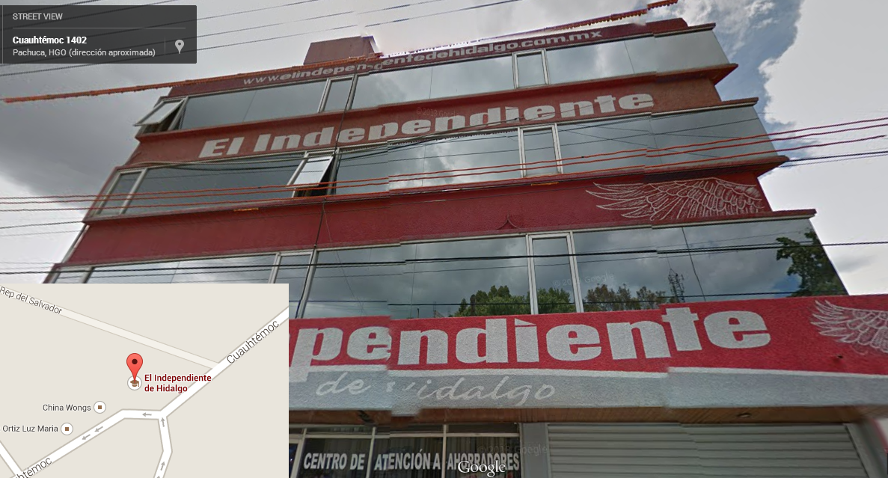

Figura 2. 2 Ubicación

### Reseña Historica:

El 15 de abril de 2009 salió a la luz pública el periódico El Independiente de Hidalgo, con una línea libre, crítica, veraz, ética e independiente y con la misión de contribuir al progreso de la sociedad Hidalguense. La línea editorial se define como plural, responsable, participativa en el ámbito informativo; con equidad de género, partidista, ideológica, y de culto, siempre en busca de todas las versiones de los hechos, así como la defensa de las clases marginadas y desprotegidas, siempre preservando la libre expresión y la libertad de prensa. El consejo Editorial está conformado por cinco miembros destacando en los ámbitos culturales, tanto de investigación, docencia, empresarial y principalmente en el periodístico.

### Web Site:

[http://www.elindependientedehidalgo.com.mx](http://www.elindependientedehidalgo.com.mx/)

### Filosofia Institucional:

Somos periodistas responsables encargados de llevar la información hacia el público en general con la finalidad de satisfacer su necesidad de saber qué es lo que ocurre en los principales municipios del estado de hidalgo. Todos nuestros colaboradores tendrán la libertad absoluta para expresar sus ideas, siempre y cuando se ciñan a los principios legales y de la práctica periodística que aquí se señala. Este Diario es un foro abierto a todas las ideas, pero no a la práctica de intereses personales o de grupo que atenten contra los derechos y garantías fundamentales consagradas en la Constitución. Los colaboradores serán altamente responsables de sus opiniones; como medio, mantendremos el respeto a la libertad de expresión, siempre y cuando no se atente contra la dignidad de las personas mencionadas en nuestras publicaciones. Los periodistas de El Independiente de Hidalgo entendemos con claridad que los funcionarios e integrantes de los gobiernos federal, estatal, y municipal están obligados a cumplir con la rendición de cuentas de sus actos frente de los puestos públicos encomendados y evitar que sus actividades privadas afecten las funciones públicas, por lo que el límite del trabajo periodístico será la frontera que pongan estos servidores para que su vida privada no trascienda y afecte al erario y a la sociedad.

## SERVICIOS QUE BRINDA:

Edita, publica y produce información de carácter político, económico, social, cultural y deportivo, comprometido con la veracidad y certidumbre de la noticia, desde su generación hasta la distribución vía sus alternativas impresas y de Internet.

## ÁREA INFORMÁTICA.

El área de sistemas está conformada por una red de tipo estrella, mediante la cual se comparte la información de los reporteros, con los correctores, los paginadores y fotografía. En total son 20 equipos de cómputo, todos de escritorio, de los cuáles 4 son equipos MAC ocupados por los trabajadores de diseño y paginación.

# Bases de datos, propietarios de la información y usuarios de la misma.

El Independiente de Hidalgo cuenta con un par de base de datos: “desarrollo” e “independiente”; cada una constando de 207 tablas, 35 vistas, 8 funciones y 1 evento. La primera base de datos es una réplica de la estructura de la segunda.

La diferencia radica en que la base de datos llamada “desarrollo” es utilizada para fines de práctica, desarrollo y pruebas, mientras que la llamada “independiente” contiene datos de producción; datos como nombres de suscriptores reales, rutas reales, etcétera.

## Propietarios de la información

En el periódico no existe como tal un propietario de la información almacenada dentro de las bases de datos, sin embargo, el administrador de la base de datos es el jefe del área de sistemas (L.S.C. Edgar Calderón Toledo).

## Usuarios de la base de datos

Los usuarios que acceden a la base de datos e insertan nuevos datos son 34; periodistas, agentes de ventas, administradores, recepcionistas, responsables de publicidad y circulación, contadores, y el propio administrador de los sistemas y administrador de bases de datos.

Los usuarios que acceden a esta, tienen permisos y niveles. Gracias a estos últimos, cierto grupo de usuarios pueden realizar tareas que a su área corresponde, y, ciertamente, no pueden saber lo que sucede con los demás usuarios ni los procesos que estos llevan a cabo.

# Procedimientos y políticas en caso de desastre

Es un proceso de recuperación que cubre los datos, el hardware y el software crítico, para que El Independiente de Hidalgo pueda comenzar de nuevo sus operaciones en caso de un desastre natural o causado por humanos.

A continuación se presenta la propuesta de procedimientos y políticas y procedimientos para en caso de desastres para aplicar en El Independiente de Hidalgo

## OBJETIVOS GENERALES Y ESPECÍFICOS

### Generales:

Garantizar la continuidad de las actividades del EL INDEPENDIENTE DE HIDALGO, ante eventos que podrían alterar el normal funcionamiento de la Tecnología de la Información y Comunicaciones - TICs, a fin de minimizar el riesgo no previsible, críticos o de emergencia, y responder de forma inmediata hacia la recuperación de las actividades normales.

Específicos:

* Contar con documentación práctica y actualizada que garantice al EL INDEPENDIENTE DE HIDALGO la continuidad de las operaciones de los sistemas informáticos sin sufrir paralizaciones o pérdidas relevantes.
* Identificar y analizar riesgos posibles que pueden afectar las operaciones y procesos informáticos de la institución.
* Establecer las estrategias adecuadas para asegurar la continuidad de los servicios informáticos en caso de interrupción y que ésta no exceda las 24 horas.
* Contar con personal debidamente capacitada y organizada para afrontar adecuadamente las contingencias que puedan presentarse en las actividades del EL INDEPENDIENTE DE HIDALGO.

## ALCANCE

La Implementación del Plan de Contingencia informático, incluye los elementos referidos a los sistemas de información, equipos, infraestructura, personal, servicios y otros, direccionado a minimizar eventuales riesgos ante situaciones adversas que atentan contra el normal funcionamiento de los servicios de la institución.

### Acciones a ser consideradas:

* **Antes**, como un plan de respaldo o de prevención para mitigar los incidentes.
* **Durante**, como un plan de emergencia y/o ejecución en el momento de presentarse el incidente.
* **Después**, como un plan de recuperación una vez superado el incidente para regresar al estado previo a la contingencia.

El Plan de Contingencia permite minimizar las consecuencias en caso de incidente con el fin de reanudar las operaciones en el menor tiempo posible en forma eficiente y oportuna.

El término “incidente” en este contexto será entendido como la interrupción de las condiciones normales de operación en cualquier proceso informático en el EL INDEPENDIENTE DE HIDALGO.

## Plan de Prevención

Es el conjunto de acciones, decisiones y comprobaciones orientadas a prevenir la presencia de un evento con el propósito de disminuir y mitigar la probabilidad de ocurrencia del mismo en los factores identificados en el presente plan.

El plan de prevención es la parte principal del Plan de Contingencia porque permite aminorar y atenuar la probabilidad de ocurrencia de un estado de contingencia.

## Plan de Ejecución

Es el conjunto detallado de acciones a realizar en el momento que se presenta el incidente de contingencia y que activa un mecanismo alterno que permitirá reemplazar a la actividad normal cuando este no se encuentra disponible.

Las acciones descritas dentro del plan de ejecución deben ser completamente claras y definidas de forma tal que sean de conocimiento y entendimiento inequívoco del personal involucrado en atender la contingencia.

Plan de Recuperación Es el conjunto de acciones que tienen por objetivo restablecer oportunamente la capacidad de las operaciones, procesos y recursos del servicio que fueron afectados por un evento de contingencia.

Todo Plan de Contingencia informático debe tener un carácter recursivo que permita retroalimentar y mejorar continuamente los planes en cada una de las etapas descritas, logrando así tener un documento dinámico.

## Plan de Pruebas

El Plan de Pruebas, será presentado a la Dirección Ejecutiva del EL INDEPENDIENTE DE HIDALGO para su aprobación previa a su implementación. El resultado de las pruebas efectuadas será presentado igualmente para su conformidad.

Las pruebas relacionadas a este plan, se ejecutaría semestralmente, mes de Junio y Diciembre con el fin de evaluar la preparación de la organización ante la ocurrencia de un siniestro y realizar los ajustes necesarios.

## METODOLOGÍA

La presente metodología es el resultado de la experiencia práctica de EL INDEPENDIENTE DE HIDALGO en la implementación de planes de contingencia, mitigación de riesgos y seguridad, también en base a experiencias en otras instituciones, lo cual garantiza que el documento final sea necesariamente objetivo y práctico, a fin de contar con una herramienta efectiva en caso de una contingencia real.

Para elaborar el Plan de Contingencia se seguirá una metodología que tiene las siguientes fases:

* Fase 1: Organización
* Fase 2: Identificación y priorización de riesgos
* Fase 3: Definición de eventos susceptibles de contingencia
* Fase 4: Elaboración del Plan de Contingencia 6
* Fase 5: Definición y Ejecución del Plan de Pruebas
* Fase 6: Implementación del Plan de Contingencia

Fases de la metodología propuesta:

## Organización del Plan de Contingencia

Uno de los aspectos que evidencia un carácter formal y serio en toda organización es que ésta se encuentre siempre preparada para afrontar cualquier evento de contingencia o dificultades en general y que le permitan poder superarlos por lo menos de manera transitoria mientras dure dicho evento.

Es necesario entonces que la definición de un Plan de Contingencia informático deba hacerse de manera formal y responsable de tal forma que involucre en mayor o menor medida a toda la organización en el Plan de Prevención, Ejecución y Recuperación, pero definiendo un grupo responsable para su elaboración, validación y mantenimiento.

## Identificación y Priorización de Riesgos

Denominamos INCIDENCIA al hecho que se pueda presentar en cualquier momento, bajo una probabilidad de ocurrencia.

## Elaboración de los Planes de Contingencia

Una de las fases importantes del Plan de Contingencia es la documentación y revisión de la información que se plasmará en una guía práctica y de claro entendimiento por el personal del EL INDEPENDIENTE DE HIDALGO.

Es por ello, que una fase importante de la metodología considera un formato estándar de registro de todos los eventos definidos que forman parte del plan, así se tendrá finalmente un entregable acorde con los requerimientos y políticas definidas para tal fin.

## Definición y ejecución del plan de pruebas

Conscientes que una situación de contingencia extrema puede presentarse en cualquier momento, y por ende convertirse en un problema prioritario de atender si éste se produjera en el horario de oficina que pueda resultar impactante durante las actividades del EL INDEPENDIENTE DE HIDALGO; es que se hace necesario definir de manera específica todas las acciones necesarias para asegurar que, en caso real de contingencia y tener un conjunto de prestaciones y funcionalidades mínimas que permitan posteriormente ejecutar el plan de recuperación de manera rápida y segura

## Implementación del Plan de Contingencia

La implementación del presente plan se realizará en el segundo mes de su aprobación.

## DESARROLLO DE LAS FASES, ACTIVIDADES, ESTRATÉGIAS, PROGRAMAS Y POLÍTICAS

Como parte del presente capítulo, la Unidad de Informática, plantea el desarrollo de los tópicos, utilizando la metodología expuesta anteriormente. Este desarrollo incluirá las siguientes fases de la metodología

* Identificación y Priorización de riesgos
* Definición de Eventos susceptibles de Contingencia.
* Elaboración del Plan de Contingencia.

### Identificación y Priorización de Riesgos

El cuadro N °4 muestra la matriz de Riesgo de Contingencia, ponderado de acuerdo a los valores de riesgo e impacto en el servicio (operatividad), usando el conocimiento y la experiencia práctica de Informática en Gestión de Sistemas de Información:

Cuadro N °4: Matriz de Riesgo de Contingencia

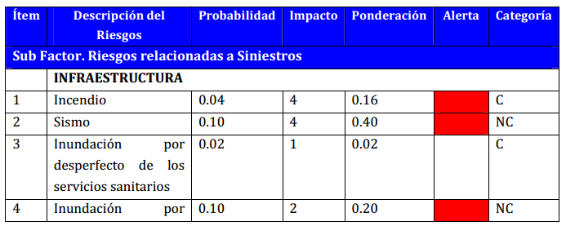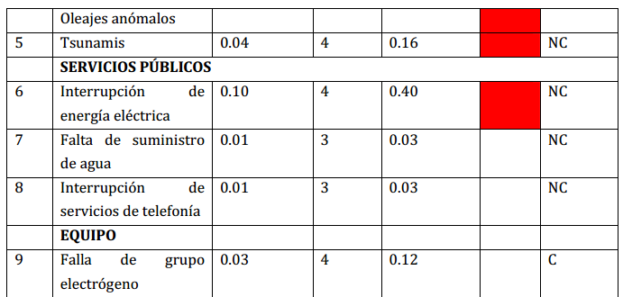

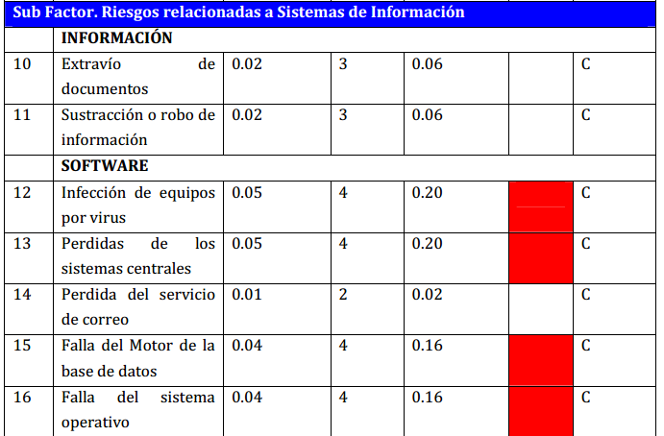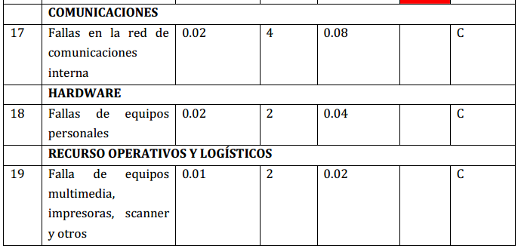

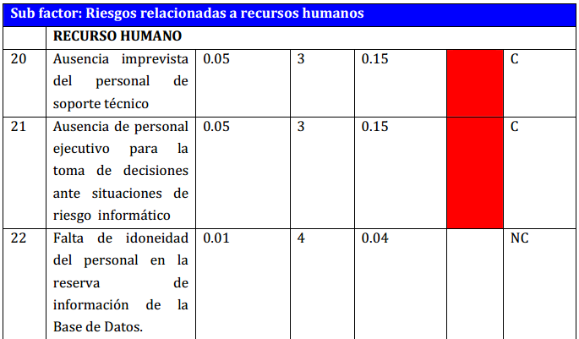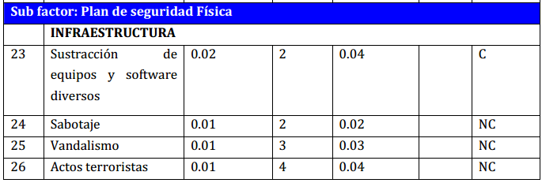

Nota: El color rojo de la alerta representa que el evento es altamente impactante en el servicio por lo tanto debe ser obligatoriamente controlado.

En la columna CATEGORÍA por cada evento, se considera la identificación de aquellos eventos Controlables (C), y No Controlables (NC).

En los cuadros N° 5 y N° 6 se resumen los eventos según la categorización de eventos controlables y no controlables:

Cuadro N °5: Eventos Controlables

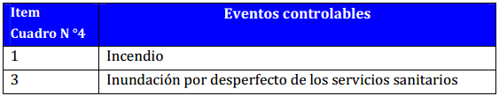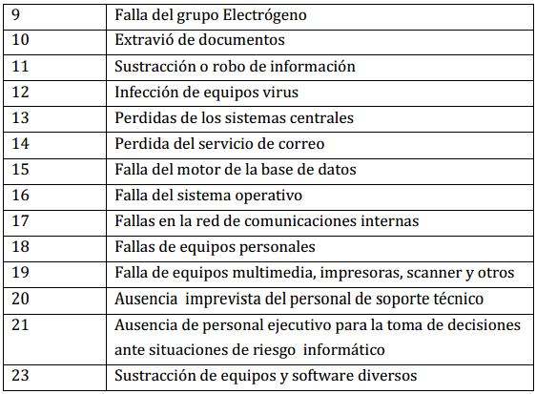

Cuadro N °6: Eventos no Controlables

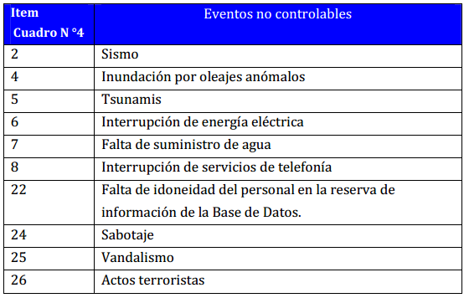

Hackeo

# Sistemas propios y/o legalidad de los mismos.

El jefe de sistemas del diario “El Independiente de Hidalgo” ha desarrollado las aplicaciones que se utilizan a diario en El Independiente, tales como la aplicación que utiliza el jefe de Circulación, un módulo para enviar facturas a los suscriptores, un sistema tarificador para clasificar y obtener informes sobre las llamadas registradas diariamente por el conmutador del diario, la aplicación “Independiente”, que contiene todos los módulos de la empresa, entre otras, tales como la aplicación móvil para quienes reparten periódico por las mañanas.

En cuanto a software dentro del diario, cada computadora cuenta con el sistema operativo Microsoft Windows Vista con licencia, navegadores libres como Mozilla Firefox y Google Chrome.

Asimismo, El software con licencia con el que cada equipo de cómputo cuenta son los siguientes:

* Adobe Creative Suite 6.
* Microsoft Office 2010.

# Pruebas Sustantivas

Las pruebas que reciben esta denominación son aquellas que un auditor, en su calidad de asesor, plantea, con la finalidad de obtener convicción o evidencia clara, concisa y precisa referente a la información financiera observada. Éstas tienen relación directa con principios como la imparcialidad y objetividad; además están orientadas a ser base que sustente la validez y confiabilidad de la información analizada.

|  |  |
| --- | --- |
| Pruebas para identificar vulnerabilidades en el servidor. | 1. Permitir a un atacante acceder a información confidencial. 2. Permitir a un atacante modificar información 3. Permitir a un atacante negar un servicio. |
| Pruebas para identificar errores en el procesamiento o de falta de seguridad o confidencialidad. | Las pruebas se pueden realizar suministrando información al responsable (por ejemplo direcciones IP) de su ejecución o se pueden realizar también sin suministrar esta información. También estas pruebas se pueden clasificar según si se hacen en la red interna o se intentan ataques desde fuera de la red, es decir, intentar llegar a la red interna desde por ejemplo Internet, pasando por el firewall o algún otro dispositivo de frontera.   1. Internas    1. Sin conocimiento    2. Con conocimiento 2. Externas    1. Sin conocimiento    2. Con conocimiento |
| Pruebas para asegura la calidad de los datos. | 1. Estimar y planificar la cantidad y tipo de pruebas previas a implementar durante el desarrollo de ésta (incluyendo el o los objetivos generales y específicos de cada una de ellas, y en especial las decisiones a adoptar a partir de los resultados alcanzados) con el fin de incrementar la calidad de los datos. |
| Pruebas para identificar la inconsistencia de los datos. | 1. establecer las actividades de supervisión y monitoreo durante el trabajo de campo; |
| Pruebas para comparar con los datos o contadores físicos. | Considerar la metodología de evaluación de cobertura y de contenido a implementar, una vez que se cuente con los datos relevados hasta alcanzar su difusión total y definitiva. |
| Pruebas para determinar y/o remplazar el equipo de cómputo actual. | * + - 1. Realizar pruebas de performance. |
| Pruebas para identificar el uso inadecuado del equipo. | 1. Identificar el uso de la conexión a internet. 2. Identificar el software instalado. 3. Restringir el acceso a redes sociales y software de ocio. |

# EVALUACIÓN DEL ANÁLISIS

Es aquí donde se hace un análisis al proceso de la información llevado a cabo en el Independiente de Hidalgo, cabe señalar que, no se cuenta con la documentación necesaria para dar validez, sin embargo se tuvo una conversación con el Jefe del área de sistemas quien explicó algunos puntos importantes.

* ¿Se está ejecutando en forma correcta y eficiente el proceso de información?
  + Si, debido al flujo que se tiene para manejar y/o tratar la información de la empresa.
* ¿Puede ser simplificado para mejorar su aprovechamiento?
  + Si, con el uso de las tecnologías de Información es posible optimizar el proceso de la información mediante el uso de sistemas de información a medida.
* ¿Se debe tener una mayor interacción con otros sistemas?
  + Si, aún los sistemas con que se cuenta operan de manera aislada, no son integrados todos.
* ¿Se tiene propuesto un adecuado control y seguridad sobre el sistema?
  + Si, sin embargo puede mejorar al implementar medidas de seguridad más estrictas.
* ¿Está en el análisis la documentación adecuada?
  + No, la documentación es escasa y es necesario hacer propuestas al respecto

Deben ser evaluados los documentos pertinentes, sin embargo fue posible obtener los resultados anteriores debido a la comunicación que se tuvo con el titular del área de sistemas del Independiente de Hidalgo.

# EVALUACIÓN DEL DISEÑO LÓGICO DEL SISTEMA

No aplica.

# INSTRUCTIVOS DE OPERACIÓN

No aplica.

# Evaluación del Desarrollo del Sistema

En esta etapa del sistema se deberán auditar los programas, su diseño, el lenguaje utilizado, interconexión entre los programas y características del hardware empleado (total o parcial) para el desarrollo del sistema.

Al evaluar un sistema de información se tendrá presente que todo sistema debe proporcionar información para planear, organizar y controlar de manera eficaz y oportuna, para reducir la duplicidad de datos y de reportes y obtener una mayor seguridad en la forma más económica posible.

|  |  |  |
| --- | --- | --- |
| Evaluación del desarrollo del sistema | Si | No |
| Dinámicos | **✓** |  |
| Estructurados | **✓** |  |
| Integrados | **✓** |  |
| Accesibles | **✓** |  |
| Necesarios | **✓** |  |
| Comprensibles | **✓** |  |
| Oportunos | **✓** |  |
| Funcionales | **✓** |  |
| Estándar | **✓** |  |
| Modulares | **✓** |  |
| Jerárquicos | **✓** |  |
| Seguros | **✓** |  |
| Únicos | **✓** |  |

# CONTROL DE PROYECTOS

## CUESTIONARIO

**1. ¿Existe una lista de proyectos de sistema de procedimiento de información y fechas programadas de implantación que puedan ser considerados como plan maestro?**

No existe como tal. Los proyectos surgen a partir de alguna nueva necesidad que se tenga dentro del Independiente de Hidalgo y las fechas son asignadas por el gerente administrativo.  
**2. ¿Está relacionado el plan maestro con un plan general de desarrollo de la dependencia?**

-  
**3. ¿Ofrece el plan maestro la atención de solicitudes urgentes de los usuarios?**

-  
**4. ¿Asigna el plan maestro un porcentaje del tiempo total de producción al reproceso o fallas de equipo?**

-  
**5. Escribir la lista de proyectos a corto plazo y largo plazo.**

Proyectos a corto plazo:

* Sistema tarificador.
* Sistema de tickets para quejas.
* Sistema para control de inventarios de accesorios de motocicletas.

Proyectos a largo plazo:

* Sistema basado en web para atención a clientes.
* Chat con posibilidades de intercambio de archivos para uso interno.
* Aplicación móvil (plataforma android) de El Independiente de Hidalgo.
* Aplicación móvil (plataforma iOS) de El Independiente de Hidalgo.

**6. Escribir una lista de sistemas en proceso periodicidad y usuarios.**

La tabla siguiente representa una lista de sistemas de información que están en proceso:

|  |  |  |
| --- | --- | --- |
| Proyecto | Periodicidad | Usuarios |
| Sistema de control de inventarios de accesorios de motocicletas. | Cada semana. | Personal de circulación. |
| Sistema tarificador. | Cada semana. | Personal administrativo. |
| Sistema de tickets para quejas. | Cada tercer día. | Recepcionista. |
| Aplicación móvil para Android. | Cada mes. | Suscriptores. |
| Aplicación móvil para iOS. | Cada mes. | Suscriptores. |

**7. ¿Quién autoriza los proyectos?**

Los proyectos son autorizados por el gerente general Ángel Sánchez Cartagena.  
**8. ¿Cómo se asignan los recursos?**

La asignación de los recursos se lleva a cabo en reuniones con el gerente general,   
**9. ¿Cómo se estiman los tiempos de duración?**

La estimación de los tiempos de duración es dada al evaluarse la prioridad que tengan estos, es decir, si la empresa requiere de una aplicación o una solución a algún problema, los tiempos de asignación son considerablemente rápidos, mientras que, al ser proyectos grandes o de mayor importancia para la empresa, a estos se les asignan periodos largos, como de 2 a 3 meses.  
**10. ¿Quién interviene en la planeación de los proyectos?**

En la planeación de los proyectos, a veces intervienen los usuarios que ocuparán algún sistema, o bien pueden llegar a intervenir terceros que representen compañías si es que se llegase a trabajar en conjunto con alguna otra dependencia.  
**11. ¿Cómo se calcula el presupuesto del proyecto?**

Mediante una junta directiva con el gerente general, el director del Independiente de Hidalgo y el jefe del área de sistemas, se llegan a acuerdos para proponer un presupuesto para proyectos grandes y robustos que requieran de una inversión monetaria considerable.

**12. ¿Qué técnicas se usan en el control de los proyectos?**

Como tal, no existen técnicas para el control de los proyectos, pero el desarrollador de sistemas lleva un control de versiones en el servidor local del independiente.   
**13. ¿Quién asigna las prioridades?**

Las prioridades son asignadas por el gerente general del periódico.  
**14. ¿Cómo se asignan las prioridades?**

Las prioridades son asignadas de acuerdo al grado de importancia y necesidad de cada punto del proyecto a desarrollar.  
**15. ¿Cómo se controla el avance del proyecto?**

El avance del proyecto se controla mediante un control de versiones.  
**16. ¿Con qué periodicidad se revisa el reporte de avance del proyecto?**

No existe un periodo para revisar reportes de avance del proyecto; sin embargo, al realizar un proyecto grande o mediano, se revisan frecuentemente los avances que se tengan de dicho proyecto.  
**17. ¿Cómo se estima el rendimiento del personal?**

No existen medidas para estimar el rendimiento del personal.  
**18. ¿Con que frecuencia se estiman los costos del proyecto para compararlo con lo presupuestado?**

Se estiman cada que existe un avance del proyecto a desarrollar.  
**19. ¿Qué acciones correctivas se toman en caso de desviaciones?**

**Se aplican reingenierías o bien reprogramación de lo desarrollado.  
20. ¿Qué pasos y técnicas siguen en la planeación y control de los proyectos?**Enumérelos secuencialmente.   
( ) Determinación de los objetivos.   
( ) Señalamiento de las políticas.   
(X) Designación del funcionario responsable del proyecto.   
(X) Integración del grupo de trabajo.   
( ) Integración de un comité de decisiones.   
( ) Desarrollo de la investigación.   
( ) Documentación de la investigación.   
(X) Factibilidad de los sistemas.   
(X) Análisis y valuación de propuestas.   
( ) Selección de equipos.

**21. ¿Se llevan a cabo revisiones periódicas de los sistemas para determinar si aún cumplen con los objetivos para los cuales fueron diseñados?**De análisis SÍ ( ) NO ( X )   
De programación SÍ ( X ) NO ( ) **Observaciones   
22. Incluir el plazo estimado de acuerdo con los proyectos que se tienen en que el departamento de informática podría satisfacer las necesidades de la dependencia, según la situación actual.**

|  |  |
| --- | --- |
| Proyecto | Plazo aproximado |
| Sistema de control de inventarios de accesorios de motocicletas. | 1 mes. |
| Sistema tarificador. | 1 mes. |
| Sistema de tickets para quejas. | 2 meses. |
| Aplicación móvil para Android. | 8 meses. |
| Aplicación móvil para iOS. | 8 meses. |
| Sistema basado en web para atención a clientes. | 8 meses. |
| Chat con posibilidades de intercambio de archivos para uso interno. | 12 meses. |

# Control de diseño de sistemas y programación

Los sistemas de Información que son desarrollados para su uso en El Independiente de Hidalgo, tiene la característica de ser creados “in-house” debido a ser sistemas a medida. Los requerimientos de dichos sistemas están definidos por los usuarios operadores, sin embargo, quien da pauta o pie a que se inicie un proyecto de software son el consejo directivo.

A continuación se presenta el cuestionario que evalúa el diseño y prueba de los sistemas:

**1. ¿Quiénes intervienen al diseñar un sistema?**

* Usuario.
* Analista.
* Programadores.
* Operadores.
* Gerente de departamento.
* Auditores internos.
* Asesores.
* Otros.

**2. ¿Los analistas son también programadores?**

SÍ (x) NO ( )

**3. ¿Qué lenguaje o lenguajes conocen los analistas?**

Java y Delphi

**4. ¿Cuántos analistas hay y qué experiencia tienen?**

1, 5 años

**5. ¿Qué lenguaje conocen los programadores?**

Delphi, C++

**6. ¿Cómo se controla el trabajo de los analistas?**

Verificando el cumplimiento/avance en tiempo y forma de objetivos de proyectos de software

**7. ¿Cómo se controla el trabajo de los programadores?**

Verificando el cumplimiento/avance en tiempo y forma de objetivos de proyectos de software

**8. Indique qué pasos siguen los programadores en el desarrollo de un programa:**

• Estudio de la definición ( x)

• Discusión con el analista (x )

• Diagrama de bloques ( )

• Tabla de decisiones ( )

• Prueba de escritorio ( )

• Codificación (x )

• ¿Es enviado a captura o los programadores capturan? ( x)

• ¿Quién los captura?________Programadores_________________

• Compilación (x )

• Elaborar datos de prueba ( )

• Solicitar datos al analista ( )

• Correr programas con datos ( x)

• Revisión de resultados (x )

• Corrección del programa ( x)

• Documentar el programa ( x)

• Someter resultados de prueba ( )

• Entrega del programa (x )

**9. ¿Qué documentación acompaña al programa cuando se entrega?**

Manual de usuario

A pesar de contar con controles rigurosos que regulen el flujo de trabajo del diseño de sistemas y su respectiva programación; podemos notar que con un control básico como el anterior es posible llevar una mejor gestión en proyectos de software de El Independiente de Hidalgo.

## INSTRUCTIVOS DE OPERACIÓN

No aplica.

# Forma de Implementación

La finalidad de evaluar los trabajos que se realizan para iniciar la operación de un sistema, esto es, la prueba integral del sistema, adecuación, aceptación por parte del usuario, entrenamiento de los responsables del sistema etc.

Indicar cuáles puntos se toman en cuenta para la prueba de un sistema:

Prueba particular de cada programa (**✓**)

Prueba por fase validación, actualización (**✓** )

Prueba integral del paralelo ( )

Prueba en paralelo sistema ( )

Otros (especificar)____________________________________________

# ENTREVISTA A USUARIOS

**1. ¿Considera que el Departamento de Sistemas de Información da los resultados esperados?.-**Si (X) No ( )   
**¿Por que?**

Cumple con los requerimientos que se le piden y da soluciones rápidas.

**2. ¿Cómo considera usted, en general, el servicio proporcionado por el Departamento de Sistemas de Información?**Deficiente ( )   
Aceptable ( )   
Satisfactorio (X)   
Excelente ( )   
**¿Por que?**

Brindan una excelente respuesta ante solicitudes de alteraciones a programas, y tienen un buen soporte técnico.

**3. ¿Cubre sus necesidades el sistema que utiliza el departamento de cómputo?**No las cubre ( )   
Parcialmente ( )   
La mayor parte ( )   
Todas (X)   
¿Por que?

Por que realiza todas las funciones que se deben de realizar en el área.

**4. ¿Hay disponibilidad del departamento de cómputo para sus requerimientos?**Generalmente no existe ( )   
Hay ocasionalmente ( )   
Regularmente ( )   
Siempre (X)   
¿Por que? Alteran programas si se necesitan alterarlos para poder cumplir las necesidades del personal.

**5. ¿Son entregados con puntualidad los trabajos?**Nunca ( )   
Rara vez ( )   
Ocasionalmente ( )   
Generalmente (X)   
Siempre ( )   
¿Por que?

Existen algunos pequeños retrasos de vez en cuando, pero generalmente se entregan en tiempo y forma.

**6. ¿Que piensa de la presentación de los trabajadores solicitados al departamento de cómputo?**Deficiente ( )   
Aceptable (X)   
Satisfactorio ( )   
Excelente ( )   
¿Por que? Existe diversificación en perfiles a ciertas área, por tanto los empleados cubren los perfiles que deben de cumplir.

**7. ¿Que piensa de la asesoría que se imparte sobre informática?**No se proporciona ( )   
Es insuficiente ( )   
Satisfactoria (X)   
Excelente ( )   
¿Por que? Al personal nuevo, se le explica el correcto manejo del programa que estos vayan a ocupar y en todo momento existe soporte.

**8. ¿Que piensa de la seguridad en el manejo de la información proporcionada por el sistema que** **utiliza?**   
Nula ( )   
Riesgosa ( )   
Satisfactoria ( )   
Excelente ()   
Lo desconoce (X)   
¿Por que?

**9. ¿Existen fallas de exactitud en los procesos de información?**

No¿Cuáles?

**10. ¿Cómo utiliza los reportes que se le proporcionan?**

No se han proporcionado reportes

**11. ¿Cuáles no Utiliza?**

**12. De aquellos que no utiliza ¿por que razón los recibe?**

**13. ¿Que sugerencias presenta en cuanto a la eliminación de reportes modificación, fusión, división de reporte?**

**14. ¿Se cuenta con un manual de usuario por Sistema?**SI (X) NO ( )

**15. ¿Es claro y objetivo el manual del usuario?**SI (X) NO ( )

**16. ¿Que opinión tiene el manual?**NOTA: Pida el manual del usuario para evaluarlo.

Es muy explicativo y agradable cuando se lee, no aburre ni está lleno de texto.

**17. ¿Quién interviene de su departamento en el diseño de sistemas?**

Generalmente interviene el jefe de Sistemas y quienes hacen servicio social o prácticas profesionales.

**18. ¿Que sistemas desearía que se incluyeran?**

Ninguno.

**19. Observaciones:**

Ninguna.

# Controles

Los datos son uno de los recursos más valiosos de las organizaciones y, aunque son intangibles, necesitan ser controlados y auditados con el mismo cuidado que los demás inventarios de la organización, por lo cual se debe tener presente:

a) La responsabilidad de los datos es compartida conjuntamente por alguna función determinada y el departamento de cómputo.

b) Un problema de dependencia que se debe considerar es el que se origina por la duplicidad de los datos y consiste en poder determinar los propietarios o usuarios posibles (principalmente en el caso de redes y banco de datos) y la responsabilidad de su actualización y consistencia.

c) Los datos deberán tener una clasificación estándar y un mecanismo de identificación que permita detectar duplicidad y redundancia dentro de una aplicación y de todas las aplicaciones en general.

d) Se deben relacionar los elementos de los datos con las bases de datos donde están almacenados, así como los reportes y grupos de procesos donde son generados.

## CONTROL DE LOS DATOS FUENTE Y MANEJO CIFRAS DE CONTROL

La mayoría de los Delitos por computadora son cometidos por modificaciones de datos fuente al:

1. Suprimir u omitir datos.
2. Adicionar Datos.
3. Alterar datos.
4. Duplicar procesos.

Esto es de suma importancia en caso de equipos de cómputo que cuentan con sistemas en línea, en los que los usuarios son los responsables de la captura y modificación de la información al tener un adecuado control con señalamiento de responsables de los datos (uno de los usuarios debe ser el único responsable de determinado dato), con claves de acceso de acuerdo a niveles.

El primer nivel es el que puede hacer únicamente consultas. El segundo nivel es aquel que puede hacer captura, modificaciones y consultas y el tercer nivel es el que solo puede hacer todos lo anterior y además puede realizar bajas.

NOTA: Debido a que se denomina de diferentes formas la actividad de transcribir la información del dato fuente a la computadora, en el presente trabajo se le denominará captura o captación considerándola como sinónimo de digitalizar (capturista, digitalizadora).

Lo primero que se debe evaluar es la entrada de la información y que se tengan las cifras de control necesarias para determinar la veracidad de la información, para lo cual se puede utilizar el siguiente cuestionario:

1. Indique el porcentaje de datos que se reciben en el área de captación

2. Indique el contenido de la orden de trabajo que se recibe en el área de captación de datos:   
Número de folio ( X) Número(s) de formato(s) (X )   
Fecha y hora de Nombre, Depto. ( X)   
Recepción ( ) Usuario ( )   
Nombre del documento (X ) Nombre responsable (X )   
Volumen aproximado Clave de cargo   
de registro ( ) (Número de cuenta) ( )   
Número de registros ( ) Fecha y hora de entrega de   
Clave del capturista ( ) documentos y registros captados ( X)   
Fecha estimada de entrega ( )

3. Indique cuál(es) control(es) interno(s) existe(n) en el área de captación de datos:   
Firmas de autorización (X)   
Recepción de trabajos (X) Control de trabajos atrasados ( )   
Revisión del documento (X) Avance de trabajos (X)   
fuente (legibilidad, verificación de datos completos, etc.) (x)   
Prioridades de captación ( ) Errores por trabajo (x)   
Producción de trabajo (x) Corrección de errores (x)

Producción de cada operador ( ) Entrega de trabajos (x)   
Verificación de cifras Costo Mensual por trabajo ( )   
de control de entrada con   
las de salida. ( )

4. ¿Existe un programa de trabajo de captación de datos?   
a) ¿Se elabora ese programa para cada turno?   
Diariamente (x)   
Semanalmente ( )   
Mensualmente ( )   
b) La elaboración del programa de trabajos se hace:   
Internamente (x)   
Se les señalan a los usuarios las prioridades (x)

c) ¿Que acción(es) se toma(n) si el trabajo programado no se recibe a tiempo?

Se está presionando al trabajador, dándole una llamada de atención, si éste reincide, se le hace una multa sobre su salario por reincidir.

5. ¿Quién controla las entradas de documentos fuente?

La encargada del área de sistemas.

6. ¿En qué forma las controla?

Según vaya recibiendo los documentos, los va guardando en la carpeta que le corresponde a cada usuario para que pueda estar disponible y de forma entendible para ella y los encargados de sistemas.

7. ¿Qué cifras de control se obtienen?

Sistema Cifras que se Observaciones   
Obtienen

8. ¿Qué documento de entrada se tienen?   
Sistemas Documentos Depto. que periodicidad Observaciones   
proporciona el documento

No se cuenta como tal con un documento de entrada de la información, todo se va haciendo de manera digital, lo único podría ser que cada edición final del periódico impresa, se van almacenando en un folder y se llaman banderas, y se clasifican por mes y por año.

9. ¿Se anota que persona recibe la información y su volumen?   
SI ~~NO~~

10. ¿Se anota a que capturista se entrega la información, el volumen y la hora?   
SI ~~NO~~

11. ¿Se verifica la cantidad de la información recibida para su captura?   
~~SI~~ NOPero no se hace al momento, se hace un día después.

12. ¿Se revisan las cifras de control antes de enviarlas a captura?   
SI ~~NO~~

13. ¿Para aquellos procesos que no traigan cifras de control se ha establecido criterios a fin de asegurar que la información es completa y valida?   
SI ~~NO~~

14. ¿Existe un procedimiento escrito que indique como tratar la información inválida (sin firma ilegible, no corresponden las cifras de control)?

No, escrito no está estipulado, simplemente las impresiones que salieron con errores, se reciclan para cuidar el medio ambiente.

15. En caso de resguardo de información de entrada en sistemas, ¿Se custodian en un lugar seguro?

NO

16. Si se queda en el departamento de sistemas, ¿Por cuánto tiempo se guarda?

Por el momento se tiene planeado que se guarde por 3 años, pero dado que la empresa apenas cuenta con 4 años de existencia, se quedarían con muy poca información almacenada, entonces por eso se esperarán un poco más de tiempo.

17. ¿Existe un registro de anomalías en la información debido a mala codificación? NO

18. ¿Existe una relación completa de distribución de listados, en la cual se indiquen personas, secuencia y sistemas a los que pertenecen?

No

19. ¿Se verifica que las cifras de las validaciones concuerden con los documentos de entrada?

Si

20. ¿Se hace una relación de cuándo y a quién fueron distribuidos los listados? No, aunque como tal ya saben a qué persona le toca, sólo les hace falta tenerlo de forma escrita.

21. ¿Se controlan separadamente los documentos confidenciales?   
Si

22. ¿Se aprovecha adecuadamente el papel de los listados inservibles?   
Si

23. ¿Existe un registro de los documentos que entran a capturar?   
No

24. ¿Se hace un reporte diario, semanal o mensual de captura?   
Diario

25. ¿Se hace un reporte diario, semanal o mensual de anomalías en la información de entrada?

No

26. ¿Se lleva un control de la producción por persona?

No de forma escrita.

27. ¿Quién revisa este control?

Lo realiza la encargada del área de sistemas

28. ¿Existen instrucciones escritas para capturar cada aplicación o, en su defecto existe una relación de programas?

No

Por medio del cuestionario anterior es posible determinar si hubo eliminación de información, alterado de datos, duplicado de los mismos, a algún otro evento que resulte perjudicial para El Independiende de Hidalgo, los datos deben estar debidamente protegidos.

# CONTROL DE OPERACIÓN

La eficiencia y el costo de la operación de un sistema de cómputo se ven fuertemente afectados por la calidad e integridad de la documentación requerida para el proceso en la computadora.

El objetivo del presente ejemplo de cuestionario es señalar los procedimientos e instructivos formales de operación, analizar su estandarización y evaluar el cumplimiento de los mismos.

**1. ¿Existen procedimientos formales para la operación del sistema de cómputo?**SI ( ) NO (X )

**2. ¿Están actualizados los procedimientos?**SI ( ) NO (X )

**3. Indique la periodicidad de la actualización de los procedimientos:**

Semestral ( )   
Anual ( )   
Cada vez que haya cambio de equipo (X )

**4. Indique el contenido de los instructivos de operación para cada aplicación: (propuesta)**

Identificación del sistema ( )   
Identificación del programa ( )   
Periodicidad y duración de la corrida ( )   
Especificación de formas especiales (X )   
Especificación de cintas de impresoras ( )   
Etiquetas de archivos de salida, nombre, (X )   
archivo lógico, y fechas de creación y expiración   
Instructivo sobre materiales de entrada y salida (X )   
Altos programados y la acciones requeridas ( )   
Instructivos específicos   
a los operadores en caso de falla del equipo ( )   
Instructivos de reinicio ( )   
Procedimientos de recuperación para proceso de   
gran duración o criterios ( )   
Identificación de todos los   
dispositivos de la máquina a ser usados ( )   
Especificaciones de resultados   
(cifras de control, registros de salida por archivo, etc. ) ( )

**5. ¿Existen órdenes de proceso para cada corrida en la computadora (incluyendo pruebas, compilaciones y producción)?**SI ( ) NO (X )

**6. ¿Son suficientemente claras para los operadores estas órdenes?**SI ( ) NO ( X)

**7. ¿Existe una estandarización de las ordenes de proceso?**SI ( ) NO ( X)

**8. ¿Existe un control que asegure la justificación de los procesos en el computador? (Que los procesos que se están autorizados y tengan una razón de ser procesados. propuesta**SI ( ) NO ( X)

**9. ¿Cómo programan los operadores los trabajos dentro del departamento de cómputo?**Primero que entra, primero que sale (X )   
se respetan las prioridades, ( )   
Otra (especifique) ( )

**10. ¿Los retrasos o incumplimiento con el programa de operación diaria, se revisa y analiza?**SI (X ) NO ( )

**11. ¿Quién revisa este reporte en su caso?**

Primero pasa por la encargada de sistemas y si la situación no está al alcance de sus manos, pasa por el jefe de redacción, hasta la directora.

**12. Analice la eficiencia con que se ejecutan los trabajos dentro del departamento de cómputo, tomando en cuenta equipo y operador, a través de inspección visual, y describa sus observaciones.**

Dado que la función que utilizan en cada equipo es básica, puesto que utilizan la paquetería de office, y de ahí sólo Word, el uso de las computadoras no exige un uso rudo. Caso contrario con los paginadores, quienes ocupan equipos MAC, pero el cual es el apropiado para poder realizar sus actividades de forma adecuada.

**13. ¿Existen procedimientos escritos para la recuperación del sistema en caso de falla?**

NO

**14. ¿Cómo se actúa en caso de errores?**

Se le llama a la encargada de sistemas y es la encargada de darle solución al mismo.

**15. ¿Existen instrucciones específicas para cada proceso, con las indicaciones pertinentes? No**

**16. ¿Se tienen procedimientos específicos que indiquen al operador que hacer cuando un programa interrumpe su ejecución u otras dificultades en proceso?**

No

**17. ¿Puede el operador modificar los datos de entrada?**

No, todo está bien definido en cuanto a los permisos, los únicos que tienen que modificar a los reporteros, son los correctores y son los únicos que pueden ver y editar la información.

**18. ¿Se prohíbe a analistas y programadores la operación del sistema que programo o analizo?** No

**19. ¿Se prohíbe al operador modificar información de archivos o bibliotecas de programas?**

Si

**20. ¿El operador realiza funciones de mantenimiento diario en dispositivos que así lo requieran?** No

**21. ¿Las intervenciones de los operadores:**

Son muy numerosas? SI ( ) NO (x )   
Se limitan los mensajes esenciales? SI ( ) NO (x )   
Otras (especifique)______________________________________________________

**22. ¿Se tiene un control adecuado sobre los sistemas y programas que están en operación?**SI ( ) NO (x )   
**23. ¿Cómo controlan los trabajos dentro del departamento de cómputo?**

Se les piden las famosas guías, para saber qué es lo que realizará cada quien, la forma en la que se dividirán el trabajo.

**24. ¿Se rota al personal de control de información con los operadores procurando un entrenamiento cruzado y evitando la manipulación fraudulenta de datos?**SI ( ) NO (x )

**25. ¿Cuentan los operadores con una bitácora para mantener registros de cualquier evento y acción tomada por ellos?**Si ( )   
por máquina ( x)   
escrita manualmente ( )   
NO ( )   
**26. Verificar que exista un registro de funcionamiento que muestre el tiempo de paros y mantenimiento o instalaciones de software.**

No

**27.¿Existen procedimientos para evitar las corridas de programas no autorizados?**SI (x ) NO ( )

**28. ¿Existe un plan definido para el cambio de turno de operaciones que evite el descontrol y discontinuidad de la operación.**

No está definido como tal, entre ellos mismos se ponen de acuerdo si algún día por alguna causa se tiene que faltar o hay algún cambio

**29. Verificar que sea razonable el plan para coordinar el cambio de turno.**

Si

**30. ¿Se hacen inspecciones periódicas de muestreo?**SI ( ) NO (x )

**31. Enuncie los procedimientos mencionados en el inciso anterior:**

**32. ¿Se permite a los operadores el acceso a los diagramas de flujo, programas fuente, etc. fuera del departamento de cómputo?**SI ( ) NO ( x)

**33. ¿Se controla estrictamente el acceso a la documentación de programas o de aplicaciones rutinarias?**SI (X ) NO ( )   
¿Cómo? La encargada del área de sistemas, es la que regula los permisos, para que los usuarios tengan o no la capacidad para poder acceder a la información que según deseen.

**34. Verifique que los privilegios del operador se restrinjan a aquellos que le son asignados a la clasificación de seguridad de operador.**

Si están restringidos

**35. ¿Existen procedimientos formales que se deban observar antes de que sean aceptados en operación, sistemas nuevos o modificaciones a los mismos?**SI ( ) NO (x )

**36. ¿Estos procedimientos incluyen corridas en paralelo de los sistemas modificados con las versiones anteriores?**SI ( ) NO (x )

**37. ¿Durante cuánto tiempo?**

indefinido

**38. ¿Qué precauciones se toman durante el periodo de implantación?**

Que no se pierda la información, ni los permisos.

**39. ¿Quién da la aprobación formal cuando las corridas de prueba de un sistema modificado o nuevo están acordes con los instructivos de operación? El encargado de sistemas del área administrativa**

**40. ¿Se catalogan los programas liberados para producción rutinaria?**SI ( ) NO ( x)

**41. Mencione que instructivos se proporcionan a las personas que intervienen en la operación rutinaria de un sistema.**

Ninguno

**42. Indique que tipo de controles tiene sobre los archivos magnéticos de los archivos de datos, que aseguren la utilización de los datos precisos en los procesos correspondientes.**

Se tienen almacenados en el servidor, pero cuando llegan a su máxima capacidad, se encarga el personal de sistemas de almacenarlo en cajas dentro de una bodega para cualquier imprevisto que se pueda sucitar.

**43. ¿Existe un lugar para archivar las bitácoras del sistema del equipo de cómputo?**SI (x ) NO ( )

**44. Indique como está organizado este archivo de bitácora.**

Por fecha (x )

por fecha y hora ( )

por turno de operación ( )

Otros ( )

**45. ¿Cuál es la utilización sistemática de las bitácoras?**

Para saber quién ingreso y le dio uso a ese archivo

**46. ¿Además de las mencionadas anteriormente, que otras funciones o áreas se encuentran en el departamento de cómputo actualmente?**

Redacción, paginación, corrección.

**47. Verifique que se lleve un registro de utilización del equipo diario, sistemas en línea y batch, de tal manera que se pueda medir la eficiencia del uso de equipo.**

No hay

**48. ¿Se tiene inventario actualizado de los equipos y terminales con su localización?**SI (x ) NO ( )

**49. ¿Cómo se controlan los procesos en línea?**

Mediante el tráfico de la red.

**50. ¿Se tienen seguros sobre todos los equipos?**SI ( ) NO ( x)

**51. ¿Conque compañía?**Solicitar pólizas de seguros y verificar tipo de seguro y montos.

**52. ¿Cómo se controlan las llaves de acceso (Password)?.**La encargada de sistemas al crearles su usuario, les pide que ellos mismo coloquen su contraseña, para así evitar cualquier problema de pérdida de información.

# ORDEN EN EL CENTRO DE CÓMPUTO

Una dirección de Sistemas de Información bien administrada debe tener y observar reglas relativas al orden y cuidado del departamento de cómputo. Los dispositivos del sistema de cómputo, los archivos magnéticos, pueden ser dañados si se manejan en forma inadecuada y eso puede traducirse en pérdidas irreparables de información o en costos muy elevados en la reconstrucción de archivos. Se deben revisar las disposiciones y reglamentos que coadyuven al mantenimiento del orden dentro del departamento de cómputo.

**1. Indique la periodicidad con que se hace la limpieza del departamento de cómputo y de la** cámara de aire que se encuentra abajo del piso falso si existe y los ductos de aire:

Semanalmente ( ) Quincenalmente ( )   
Mensualmente ( ) Bimestralmente ( )   
No hay programa ( )

Otra (especifique) (x ). Se realiza semestralmente, con el cambio de prestador de servicio social.

**2. Existe un lugar asignado a las cintas y discos magnéticos?**SI (x ) NO ( )

**3. ¿Se tiene asignado un lugar específico para papelería y utensilios de trabajo?**SI (x ) NO ( )

**4. ¿Son funcionales los muebles asignados para la cintoteca y discoteca?**SI ( ) NO (x )

**5. ¿Se tienen disposiciones para que se acomoden en su lugar correspondiente, después de su uso, las cintas, los discos magnéticos, la papelería, etc.?**SI ( ) NO (x )

**6. Indique la periodicidad con que se limpian las unidades de cinta:**

Al cambio de turno ( ) cada semana ( )   
cada día ( ) otra (especificar) (x cada que llega a su máxima capacidad)

**7. ¿Existen prohibiciones para fumar, tomar alimentos y refrescos en el departamento de cómputo?**SI ( ) NO ( x) (Sólo fumar está prohibido, dado que es un espacio cerrado)

**8. ¿Se cuenta con carteles en lugares visibles que recuerdan dicha prohibición?**SI ( x) NO ( )

**9. ¿Se tiene restringida la operación del sistema de cómputo al personal especializado de la Dirección de Informática?**SI (x ) NO ( )

**10. Mencione los casos en que personal ajeno al departamento de operación opera el sistema de cómputo:**

No se ha dado dicho caso.

# Controles de Salida

Estos controles garantizan que la salida está autorizada, es precisa y está completa, y además que se entregue al personal responsable de ella y que este adecuadamente archivada.

1. ¿Se tienen copias de los archivos en otros locales?

**No.**

1. ¿Dónde se encuentran esos locales?

**No hay.**

1. ¿Qué seguridad física se tiene en esos locales?

**No hay.**

1. ¿Qué confidencialidad se tiene en esos locales?

**No hay.**

1. ¿Quién entrega los documentos de salida?

**La encargada de sistemas se los pasa al área administrativa, quienes se encargan de almacenarlos.**

1. ¿En qué forma se entregan?

**Las banderas se entregan en forma física.**

1. ¿Qué documentos?

**El documento del periódico día.**

1. ¿Qué controles se tienen?

**Dichas impresiones del periódico final, se almacenan en banderas, para guardarse por mes y al final por año.**

1. ¿Se tiene un responsable (usuario) de la información de cada sistema? ¿Cómo se atienden solicitudes de información a otros usuarios del mismo sistema?

**De dicha información se encarga la encargada de derechos humanos.**

1. ¿Se destruye la información utilizada, o bien que se hace con ella?

Destruye ( ) Vende ( ) Tira ( ) Otro **Se Recicla**

# CONTROL DE MEDIOS DE ALMACENAMIENTO MASIVO

## OBJETIVOS

El objetivo de este cuestionario es evaluar la forma como se administran los dispositivos de almacenamiento básico de la dirección.

**1. Los locales asignados al SITE tienen:**

1. Aire acondicionado ( x)
2. Protección contra el fuego (x)
3. (señalar que tipo de protección )___Extintores_________________________
4. Cerradura especial (x )
5. Otra

**2. ¿Tienen en el SITE protección automática contra el fuego?**SI ( ) NO ( x)   
(señalar de que tipo)

En el SITE del Independiente de Hidalgo se cuenta con un extintor.

**3. ¿Qué información mínima contiene el inventario del SITE?**

Número de serie o carrete (x )   
Número o clave del usuario ( )   
Número del archivo lógico ( )   
Nombre del sistema que lo genera ( )   
Fecha de expiración del archivo ( )   
Fecha de expiración del archivo ( )   
Número de volumen ( )   
Otros

**4. ¿Se verifican con frecuencia la validez de los inventarios de los archivos magnéticos?**SI ( ) NO (x)

**5. En caso de existir discrepancia entre las cintas o discos y su contenido, se resuelven y explican satisfactoriamente las discrepancias?**SI ( ) NO (x)

**6. ¿Qué tan frecuentes son estas discrepancias?**Anteriormente era hasta que el disco duro del servidor llegaba al límite; hoy en día son hasta que el disco duro tiene a lo sumo un 70% de espacio ocupado.

**7. ¿Se tienen procedimientos que permitan la reconstrucción de un archivo en cinta a disco, el cual fue inadvertidamente destruido?**SI ( ) NO (x )

**8. ¿Se tienen identificados los archivos con información confidencial y se cuenta con claves de acceso?**SI (x ) NO ( )   
¿Cómo? Existen carpetas en el servidor del Independiente que contienen una contraseña, misma que el personal del periódico conoce.

**9. ¿Existe un control estricto de las copias de estos archivos?**SI ( ) NO (x )

**10. ¿Qué medio se utiliza para almacenarlos?**Mueble con cerradura ( )   
Bóveda ( )   
Otro(especifique) El Independiente de Hidalgo almacena sus copias de seguridad en un disco duro de tipo espejo.

**11. Este almacén esta situado:**En el mismo edificio del departamento (x )   
En otro lugar ( )   
¿Cual?_________________________________________________________________

**12. ¿Se borran los archivos de los dispositivos de almacenamiento, cuando se desechan estos?**SI ( x) NO ( )

**13. ¿Se certifica la destrucción o baja de los archivos defectuosos?**SI ( ) NO (x )   
**14. ¿Se registran como parte del inventario las nuevas cintas que recibe la biblioteca?**SI ( x) NO ( )

**15 ¿Se tiene un responsable, por turno, de la cintoteca y discoteca?**SI (x ) NO ( )

**16. ¿Se realizan auditorías periódicas a los medios de almacenamiento?**SI (x ) NO ( )

**17. ¿Que medidas se toman en el caso de extravío de algún dispositivo de almacenamiento?**

No se tienen

**18. ¿Se restringe el acceso a los lugares asignados para guardar los dispositivos de almacenamiento, al personal autorizado?**SI (x ) NO ( )

**19. ¿Se tiene relación del personal autorizado para firmar la salida de archivos confidenciales?**SI ( ) NO (x )

**20. ¿Existe un procedimiento para registrar los archivos que se prestan y la fecha en que se devolverán?**SI ( ) NO (x )

**21. ¿Se lleva control sobre los archivos prestados por la instalación?**SI ( ) NO ( x)

**22. En caso de préstamo ¿Conque información se documentan?**Nombre de la institución a quién se hace el préstamo.

1. fecha de recepción ( )
2. fecha en que se debe devolver ( )
3. archivos que contiene ( )
4. formatos ( )
5. cifras de control ( )
6. código de grabación ( )
7. nombre del responsable que los presto ( )
8. otros

**23. Indique qué procedimiento se sigue en el reemplazo de las cintas que contienen los archivos maestros:**

Ninguno

**24. ¿Se conserva la cinta maestra anterior hasta después de la nueva cinta?**SI (x ) NO ( )

**25. ¿El cintotecario controla la cinta maestra anterior previendo su uso incorrecto o su eliminación prematura?**SI ( x) NO ( )

**26. ¿La operación de reemplazo es controlada por el cintotecario?**SI (x ) NO ( )

**27. ¿Se utiliza la política de conservación de archivos hijo-padre-abuelo?**SI (x ) NO ( )

**28. En los procesos que manejan archivos en línea, ¿Existen procedimientos para recuperar los archivos?**SI ( ) NO (x )

**29. ¿Estos procedimientos los conocen los operadores?**SI ( ) NO ( x)

**30. ¿Con que periodicidad se revisan estos procedimientos?**MENSUAL ( ) ANUAL ( )   
SEMESTRAL ( ) OTRA ( )

**31. ¿Existe un responsable en caso de falla?**SI ( x) NO ( )

**32. ¿Explique qué políticas se siguen para la obtención de archivos de respaldo?**

Se guarda la información en un servidor de tipo espejo.

**33. ¿Existe un procedimiento para el manejo de la información de la cintoteca?**SI ( ) NO (x )

**34. ¿Lo conoce y lo sigue el cintotecario?**   
SI ( ) NO ( x)

**35. ¿Se distribuyen en forma periódica entre los jefes de sistemas y programación informes de archivos para que liberen los dispositivos de almacenamiento?**   
SI ( ) NO ( x)

# CONTROL DE MANTENIMIENTO

Como se sabe existen básicamente tres tipos de contrato de mantenimiento: El contrato de mantenimiento total que incluye el mantenimiento correctivo y preventivo, el cual a su vez puede dividirse en aquel que incluye las partes dentro del contrato y el que no incluye partes. El contrato que incluye refacciones es propiamente como un seguro, ya que en caso de descompostura el proveedor debe proporcionar las partes sin costo alguno. Este tipo de contrato es normalmente más caro, pero se deja al proveedor la responsabilidad total del mantenimiento a excepción de daños por negligencia en la utilización del equipo. (Este tipo de mantenimiento normalmente se emplea en equipos grandes).

El segundo tipo de mantenimiento es “por llamada”, en el cual en caso de descompostura se le llama al proveedor y éste cobra de acuerdo a una tarifa y al tiempo que se requiera para componerlo (casi todos los proveedores incluyen, en la cotización de compostura, el tiempo de traslado de su oficina a donde se encuentre el equipo y viceversa). Este tipo de mantenimiento no incluye refacciones.

El tercer tipo de mantenimiento es el que se conoce como “en banco”, y es aquel en el cual el cliente lleva a las oficinas del proveedor el equipo, y este hace una cotización de acuerdo con el tiempo necesario para su compostura más las refacciones (este tipo de mantenimiento puede ser el adecuado para computadoras personales).

Al evaluar el mantenimiento se debe primero analizar cuál de los tres tipos es el que más nos conviene y en segundo lugar pedir los contratos y revisar con detalles que las cláusulas estén perfectamente definidas en las cuales se elimine toda la subjetividad y con penalización en caso de incumplimiento, para evitar contratos que sean parciales.

Para poder exigirle el cumplimiento del contrato de debe tener un estricto control sobre las fallas, frecuencia, y el tiempo de reparación.

Para evaluar el control que se tiene sobre el mantenimiento y las fallas se pueden utilizar los siguientes cuestionarios:

**1. Especifique el tipo de contrato de mantenimiento que se tiene (solicitar copia del contrato).** No se tiene

**2. ¿Existe un programa de mantenimiento preventivo para cada dispositivo del sistema de cómputo?**SI ( ) NO ( X)

**3. ¿Se lleva a cabo tal programa?**SI ( ) NO ( X)

**4. ¿Existen tiempos de respuesta y de compostura estipulados en los contratos?**SI ( ) NO (X )

**5. Si los tiempos de reparación son superiores a los estipulados en el contrato, ¿Qué acciones correctivas se toman para ajustarlos a lo convenido?**

Se reemplaza de forma temporánea   
SI ( ) NO ( X)

**6. Solicite el plan de mantenimiento preventivo que debe ser proporcionado por el proveedor.-**SI ( ) NO ( x)   
¿Cual?

**8. ¿Cómo se notifican las fallas?**

En caso de falla en el equipo, se le avisa a la encargada de sistemas, quien da paso a dar soluciones.

**9. ¿Cómo se les da seguimiento?**

Se le pregunta si todo bien.

Como pudimos observar, en El Independiente de Hidalgo no se cuenta con controles que permitan llevar planes de mantenimiento preventivo, el tipo de mantenimiento que se lleva a cabo ahí es de tipo correctivo, es aquí en conde encontramos una oportunidad, y como mejora se tiene la de implementar controles que permitan llevar a cabo mantenimiento preventivo periódicamente.